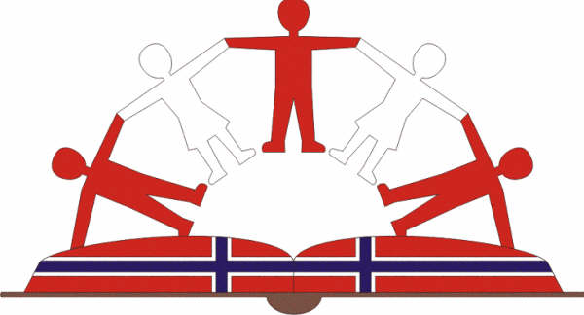
CENTRO DE PROMOCION DE EDUCACION Y DESARROLLO
“SOCIEDAD E IDENTIDAD” CEPED

“Año de la Diversificación Productiva y del Fortalecimiento de la Educación"

MÅNEDEN SOM GIKK – AUGUST 2015

August startet med et pang og masse aktiviteter for barna! Når man blander skoleferie, besøk av Dag Petter, bursdagen til koordinator Yrma og bursdagen til barnehjemmet blir det virkelig fest! Den 8. august fylte barnehjemmet 21 år på papiret og det er tradisjon at det feires med ulike aktiviteter for barna i en uke – denne gangen dro vi det lenger og har kost oss masse i hele 9 dager

Hus mot hus
Over flere dager har vi hatt konkurranse her på barnehjemmet i ”Hus mot hus”. I ulike leker har de tre husene enten måtte jobbe sammen eller valgt en representant fra huset. Vi har hatt mange morsomme leker, blant annet knutemor, stol-leken, rokkering, mimelek, haien kommer, stafett, papirfly, få opp eple fra bøtte med vann med munnen, kaste ball på hermetikkbokser i pyramideform, ulike ballkast, rebusløp osv. Den avgjørende dagen var selve bursdagen til barnehjemmet så da det var premieutdeling fikk alle husene kake og godteri. Til slutt kom hus 01 på tredjeplass, hus 02 på andreplass og hus 04 på førsteplass! Førsteplassen fikk et stort puslespill hele huset kan kose seg med
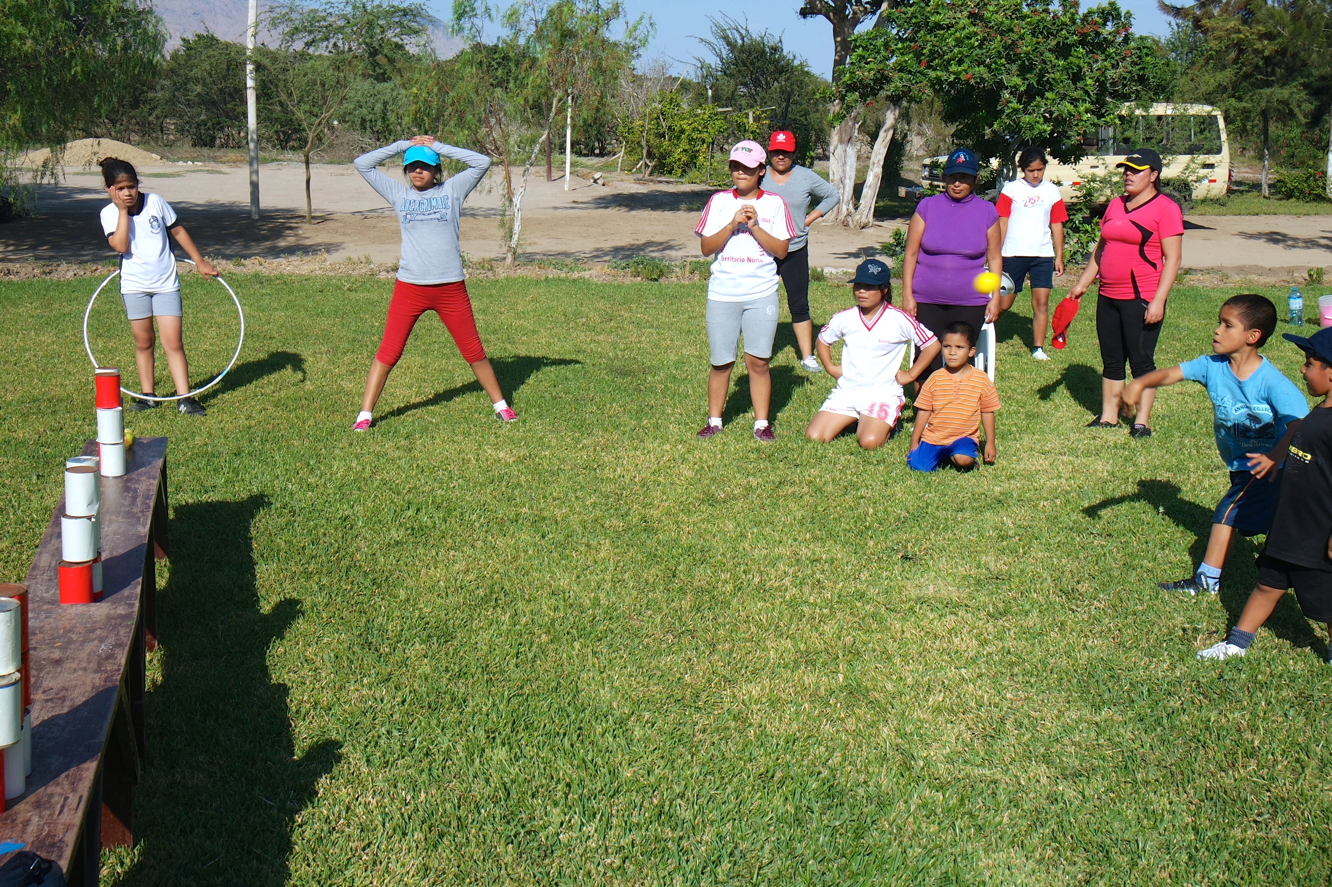
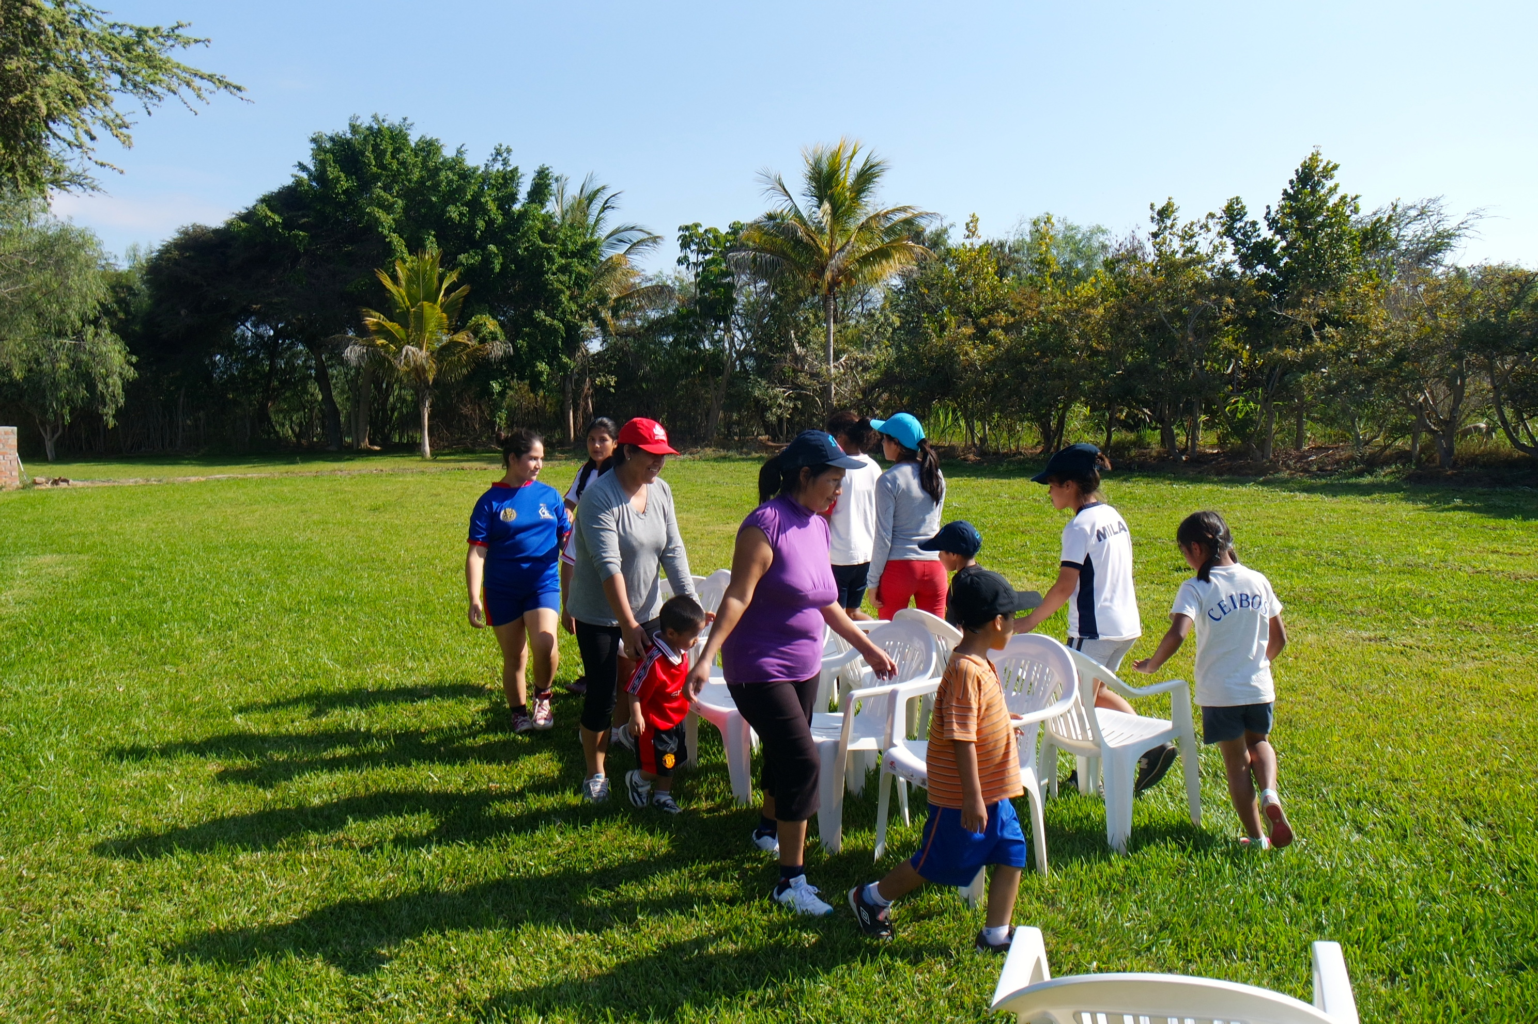

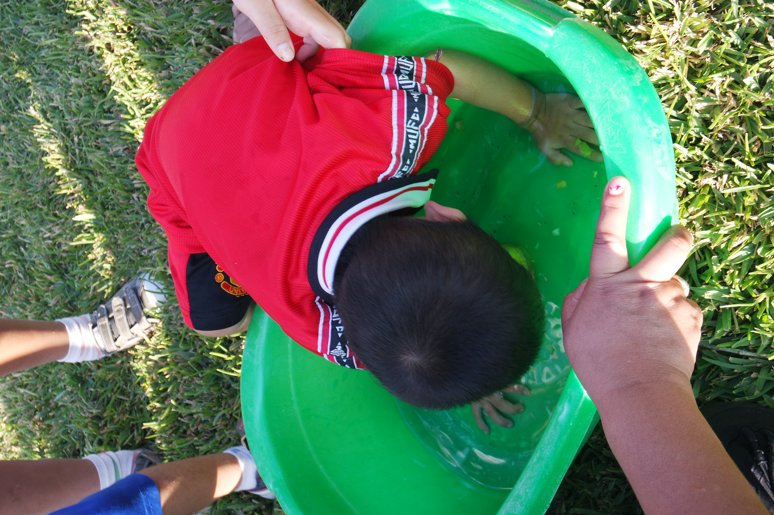
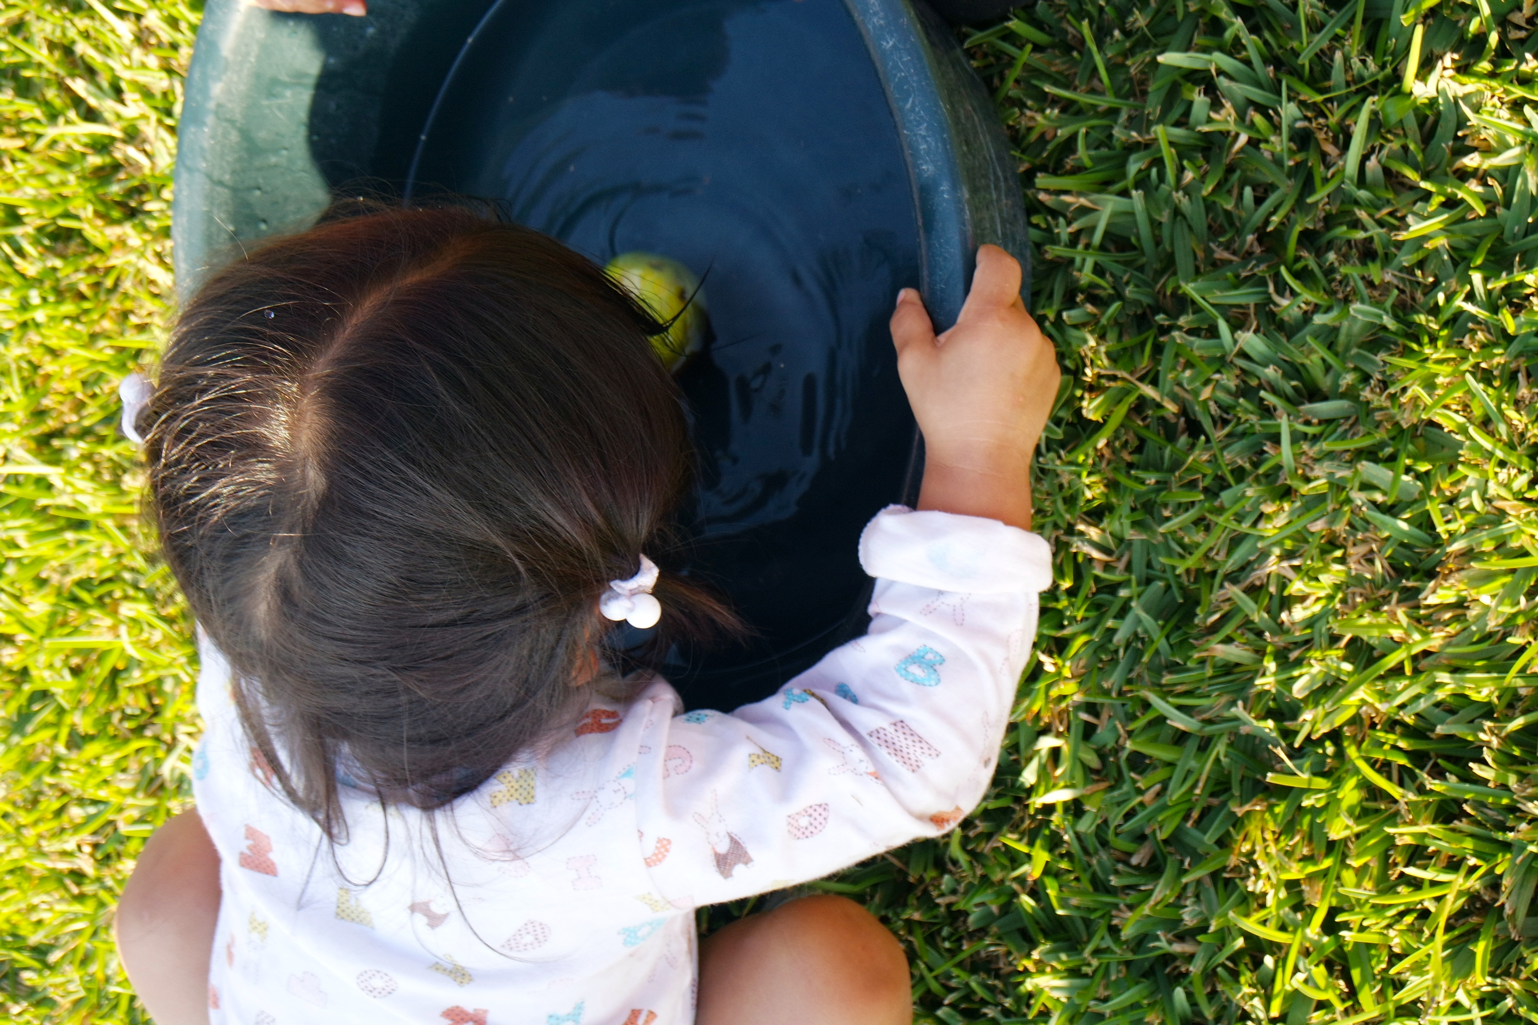
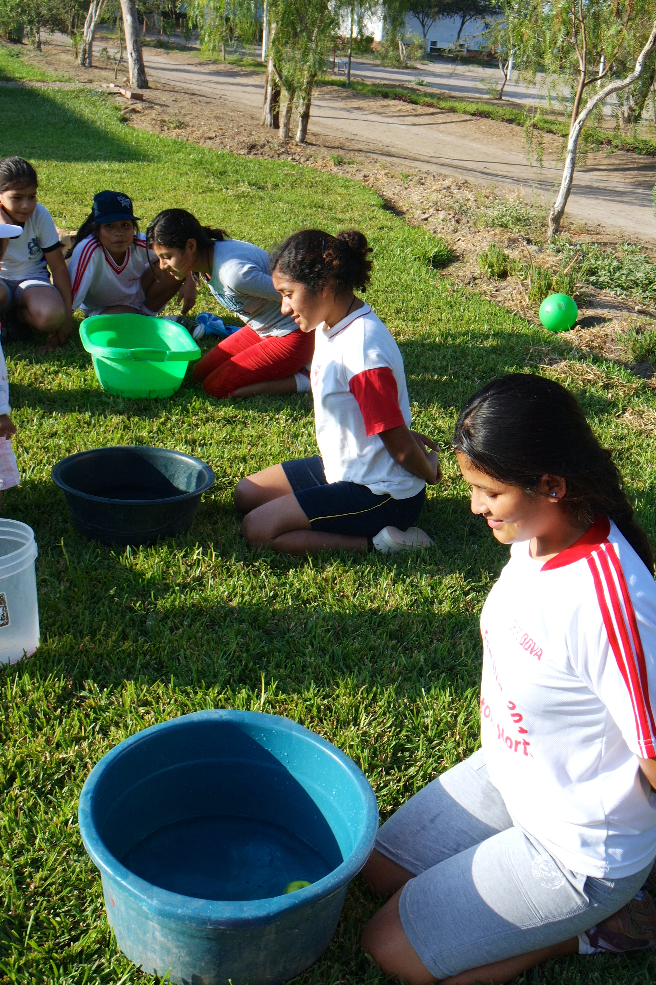
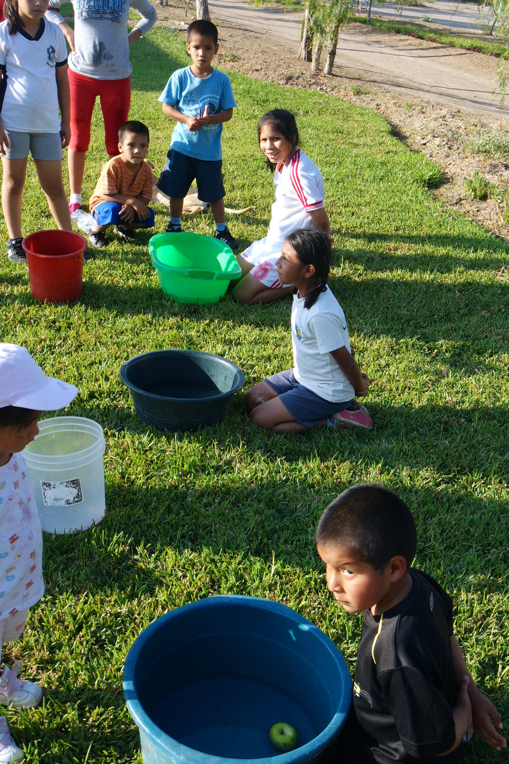

Denne leken slo virkelig ann, for alle aldre!
Til venstre. 5 ark, 5 teipbiter, 5 minutter – huset med det høyeste papirtårnet får poeng!
Til høyre: God gammeldags papirfly – hvem flyr lengst?
Under: 5-6 åringene konkurrerer om å få flest baller i bøtta
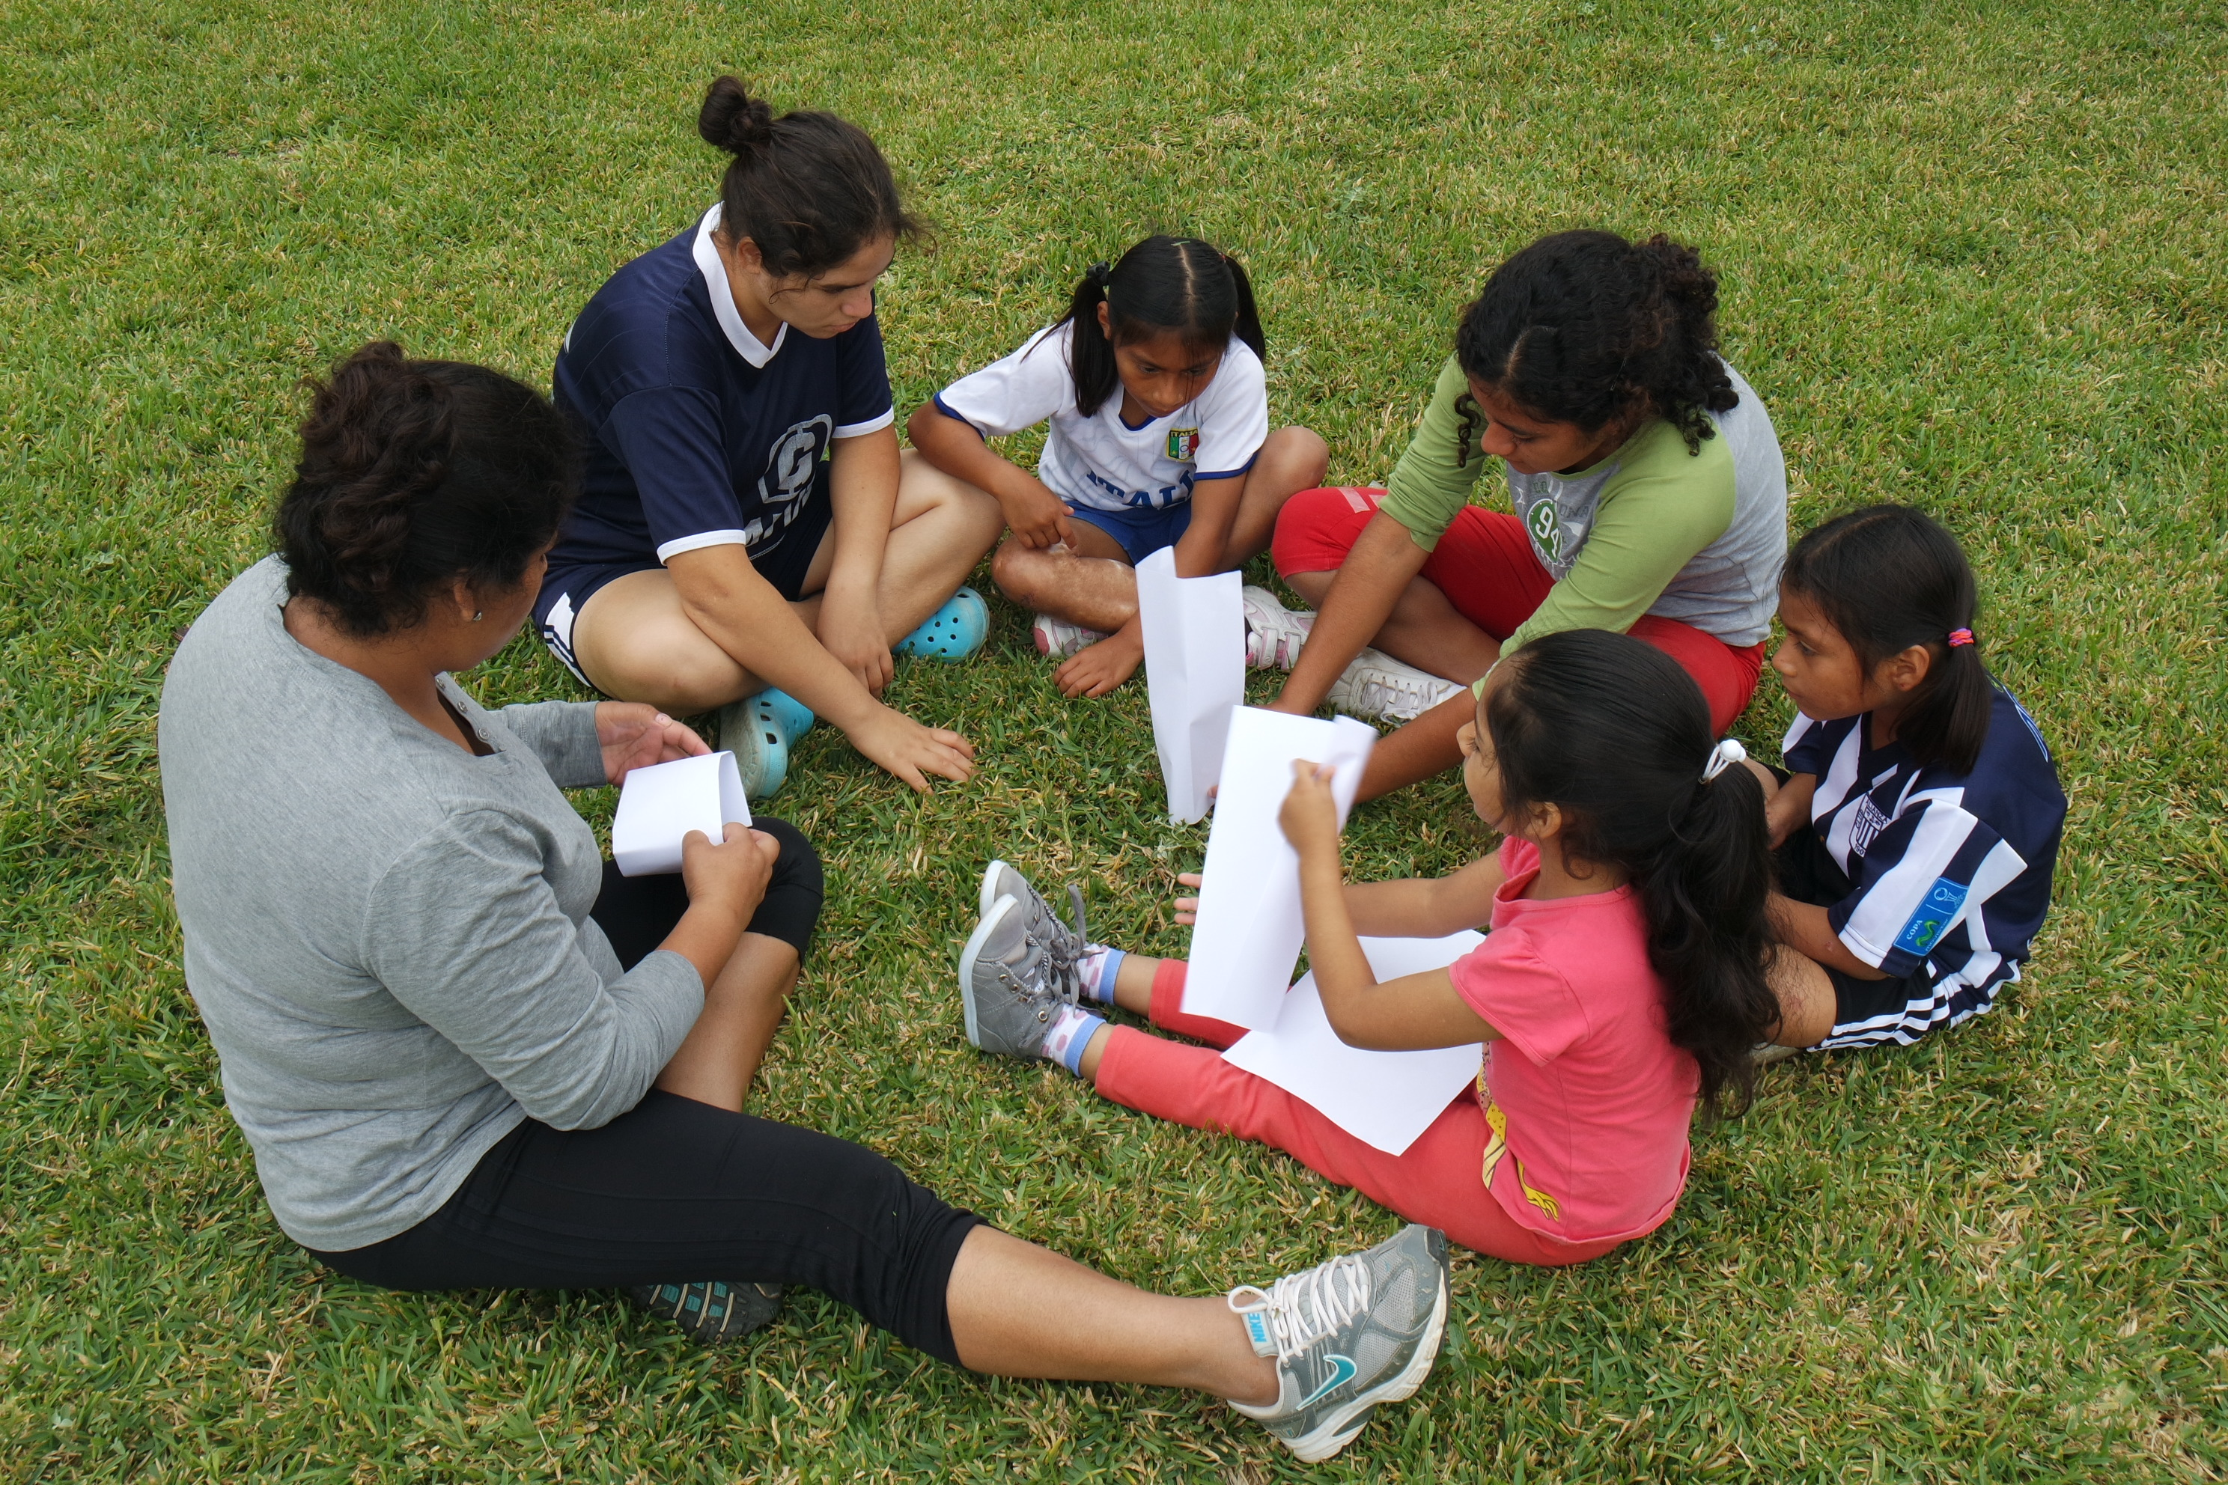
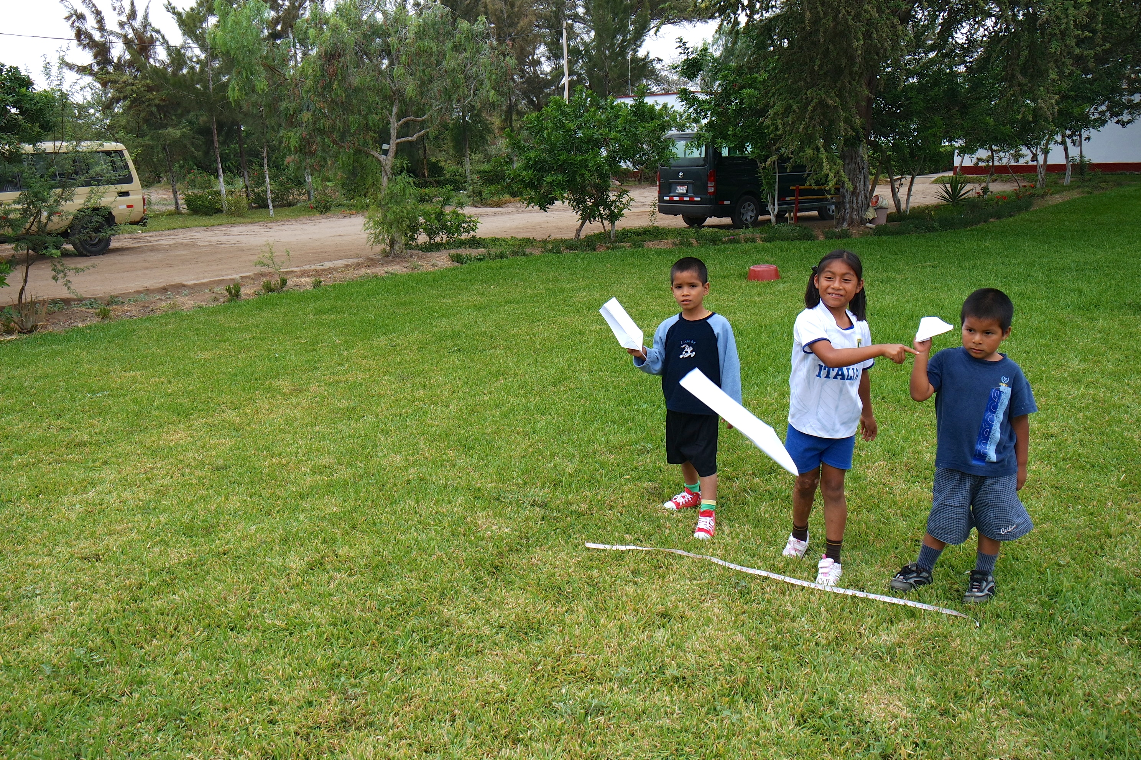
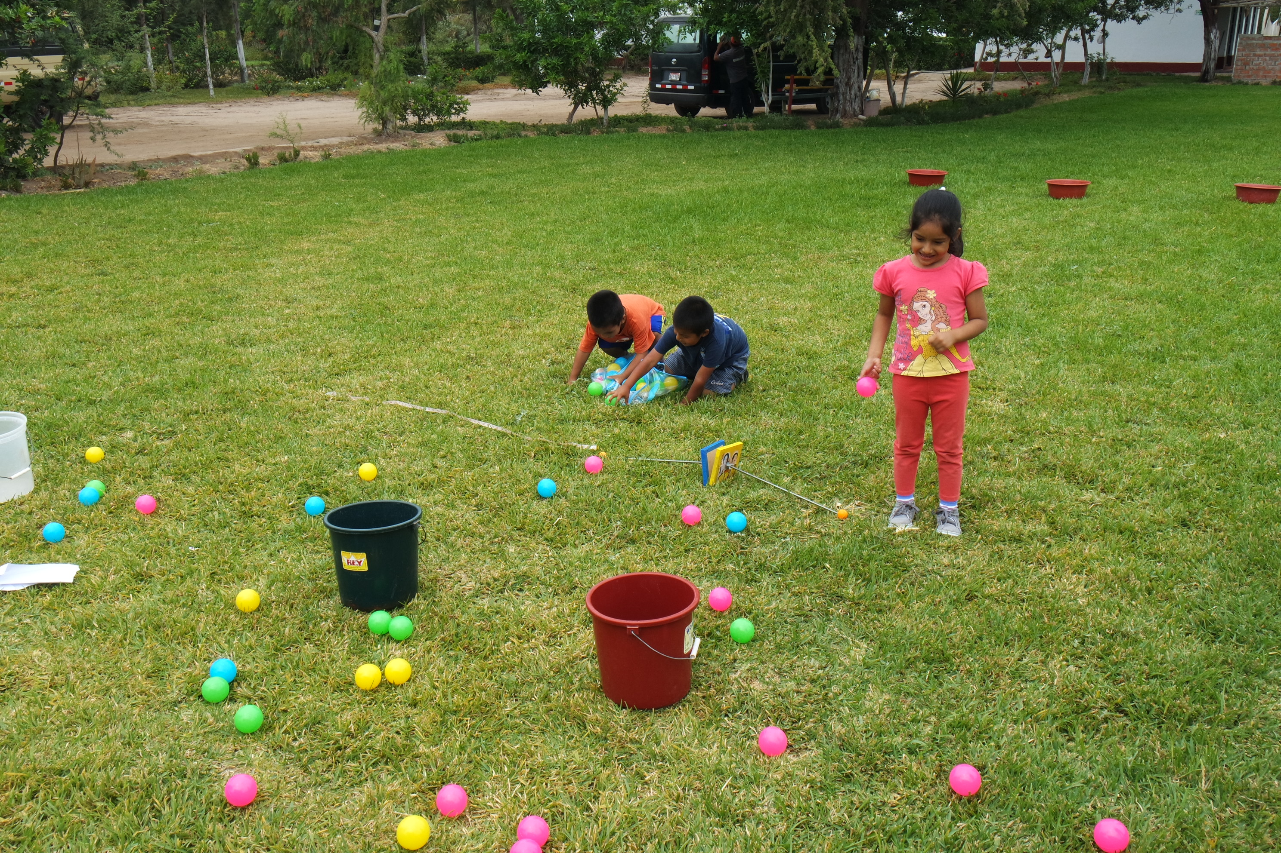

Besøk av ”onkel Dag”
I starten av august kom ”onkel Dag” på besøk på barnehjemmet. Både unger og ansatte syntes det er veldig stas med besøk av Dag Petter!
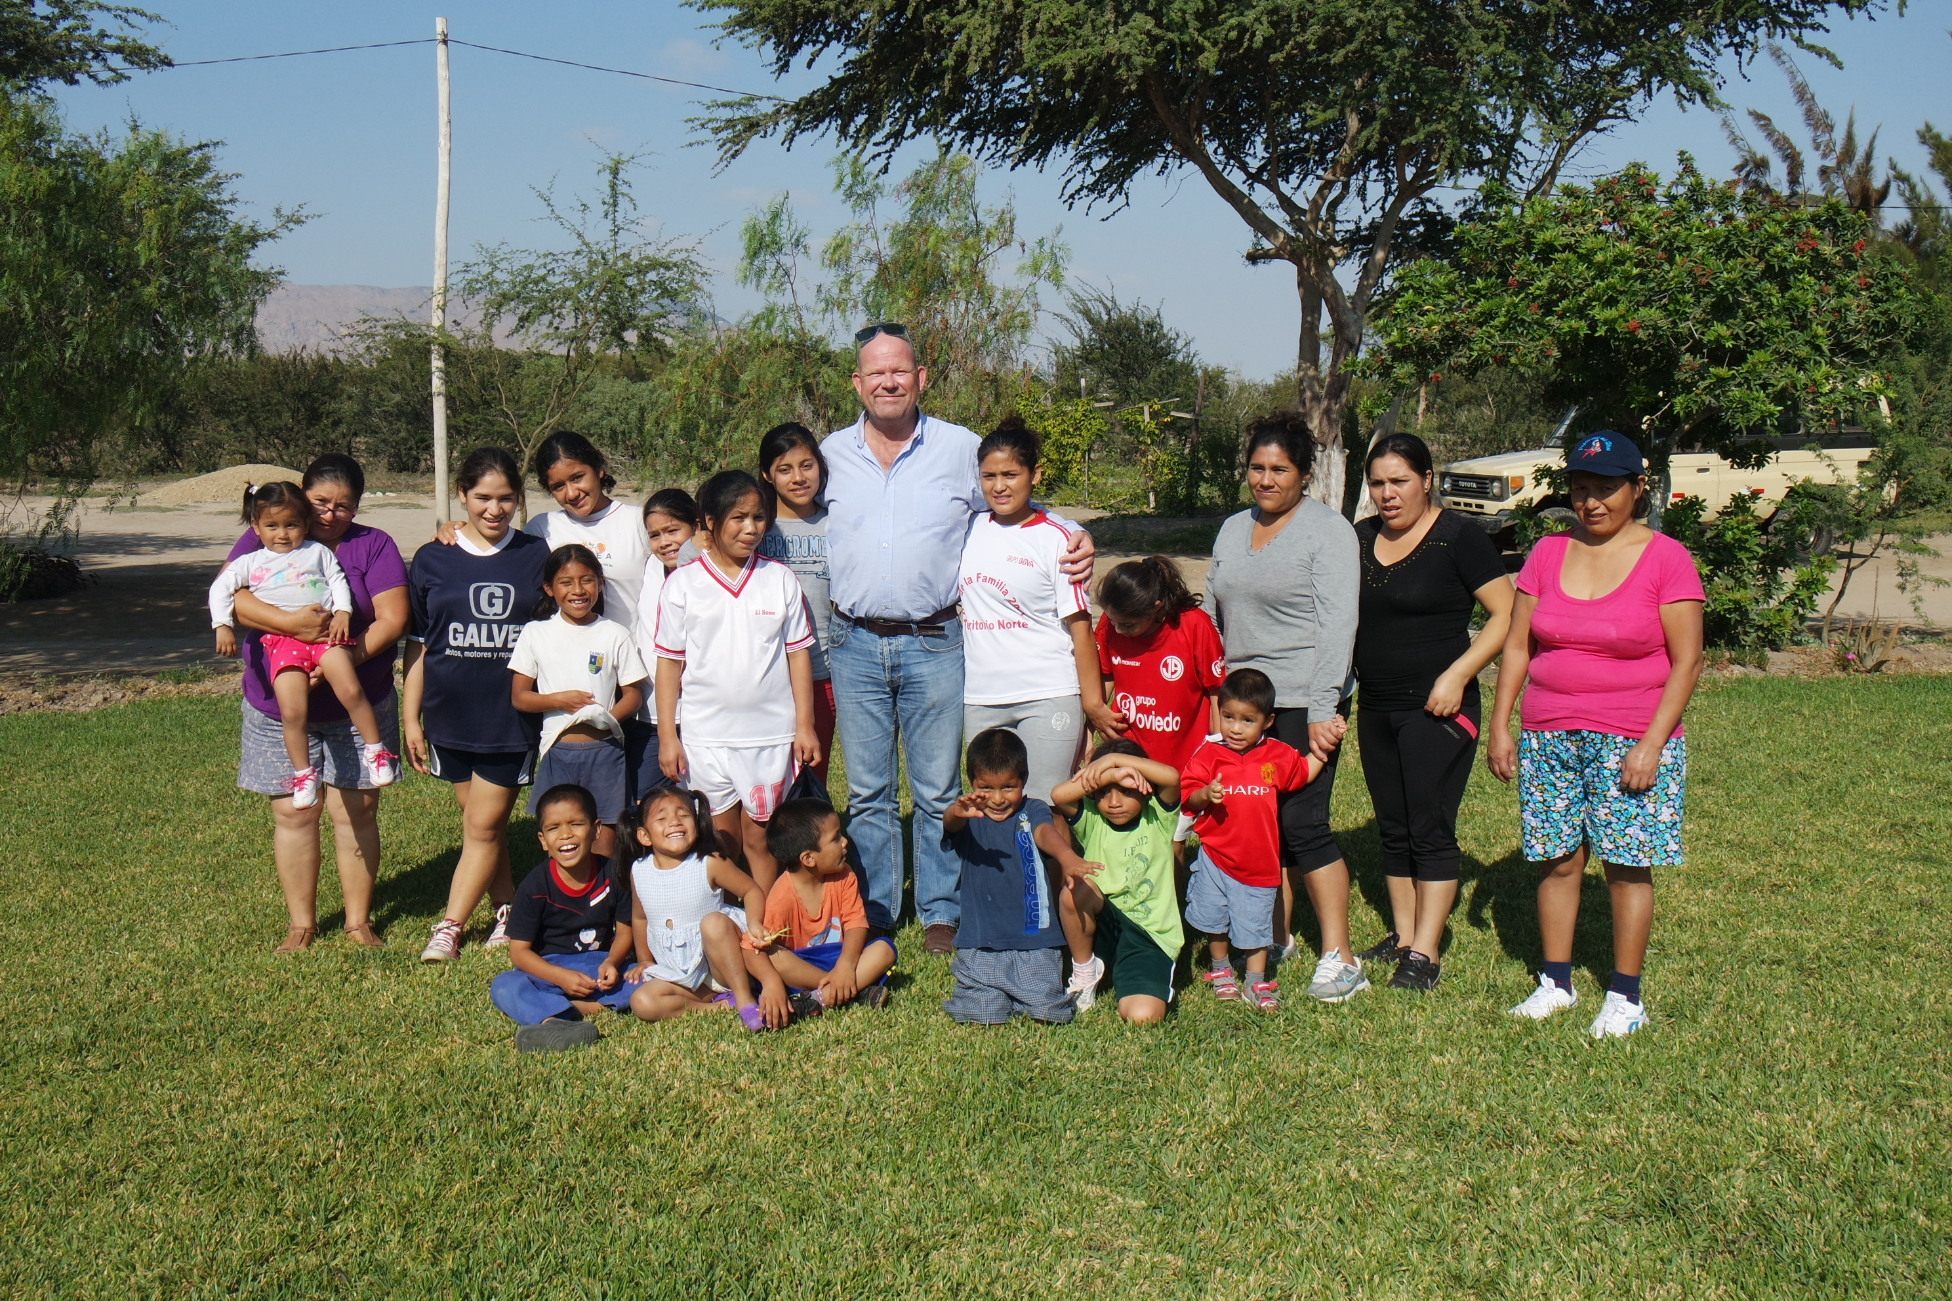

Olympiske leker på barnehjemmet!
Torsdag 06 august var det OL på timeplanen. Det er visst tradisjon å ha det vi i Norge kaller idrettsdag i løpet av jubileumstiden og vi kan da ikke gå bort fra sunne og morsomme tradisjoner ;) Personalet stilte i blå drakter, de eldste jentene og tantene i hvite drakter mens barna hadde hvitt mot rødt. Dagen startet med fotballkamp for det minste barna – jentene mot guttene. Kampen ble avgjort på straffespark og jentene gikk av med seieren! Deretter var det personalet mot tantene og de eldste jentene. Etter to intense omganger med mye konkurranseinstinkt gikk personalet av med seieren 3-2. Resten av dagen var det friidrett, felles lunsj, volleyball, leker for de minste og enda en fotballkamp der naboene spiller mot mennene i Prosjekt Peru!
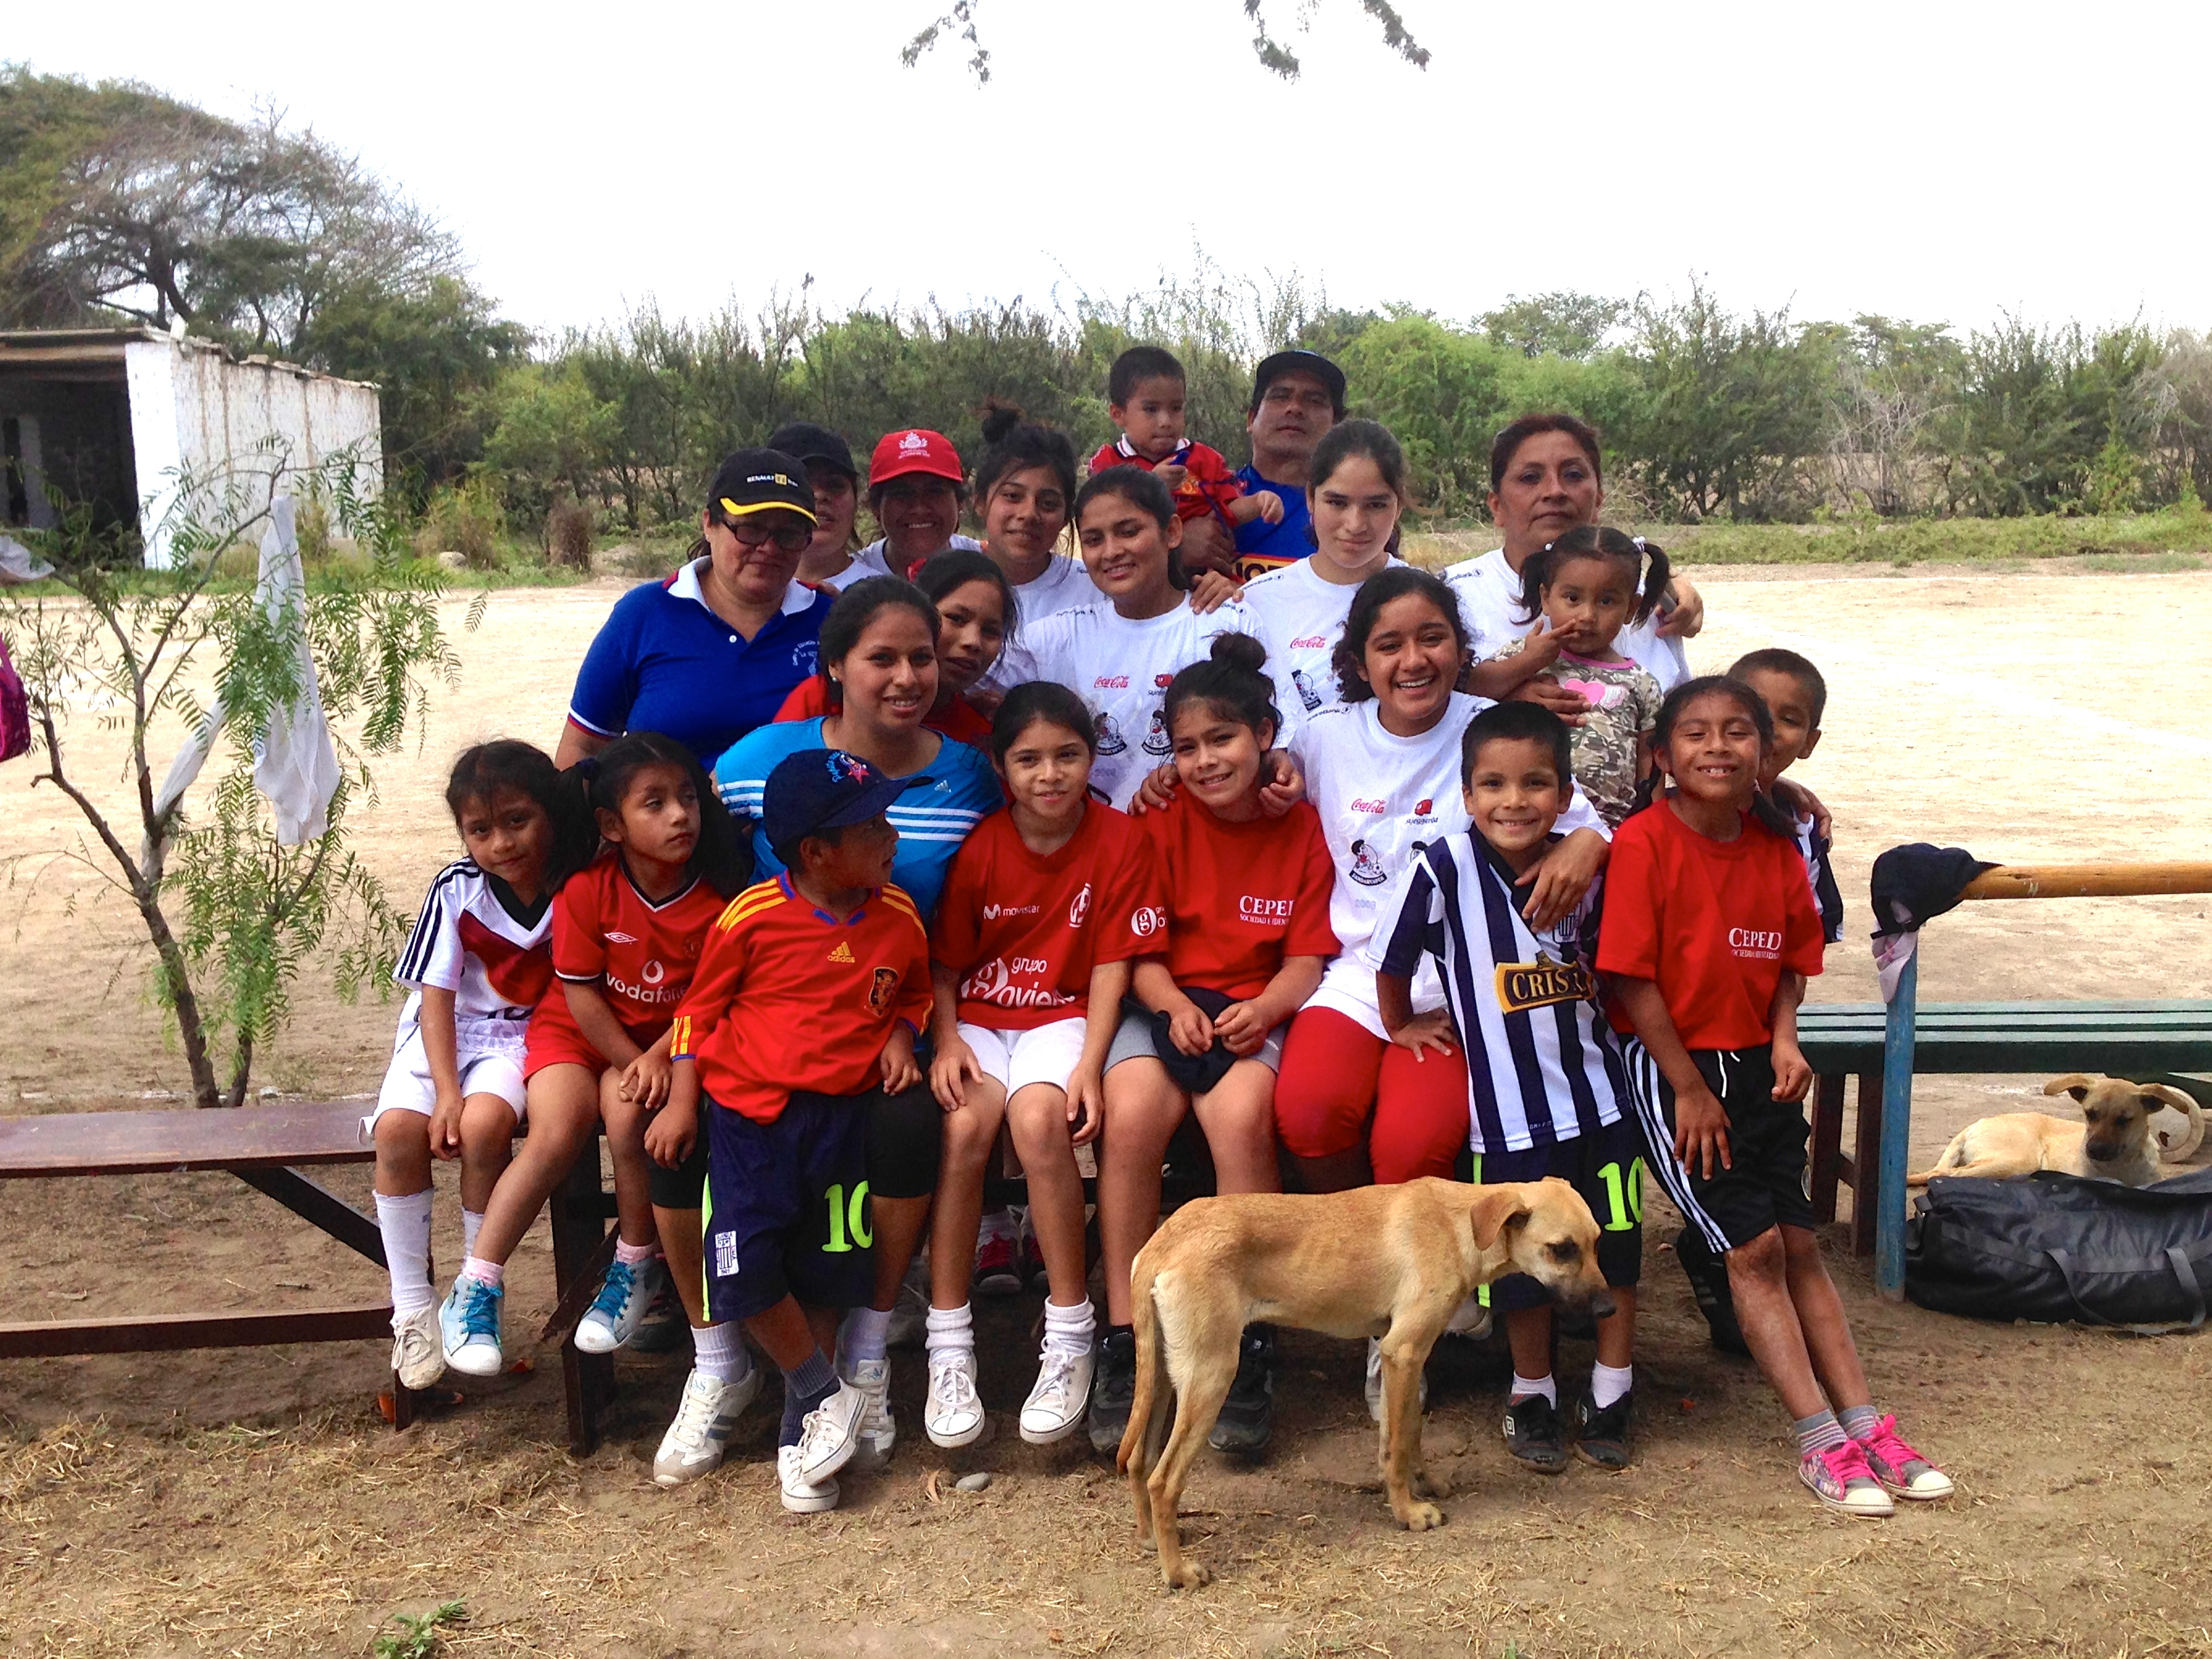

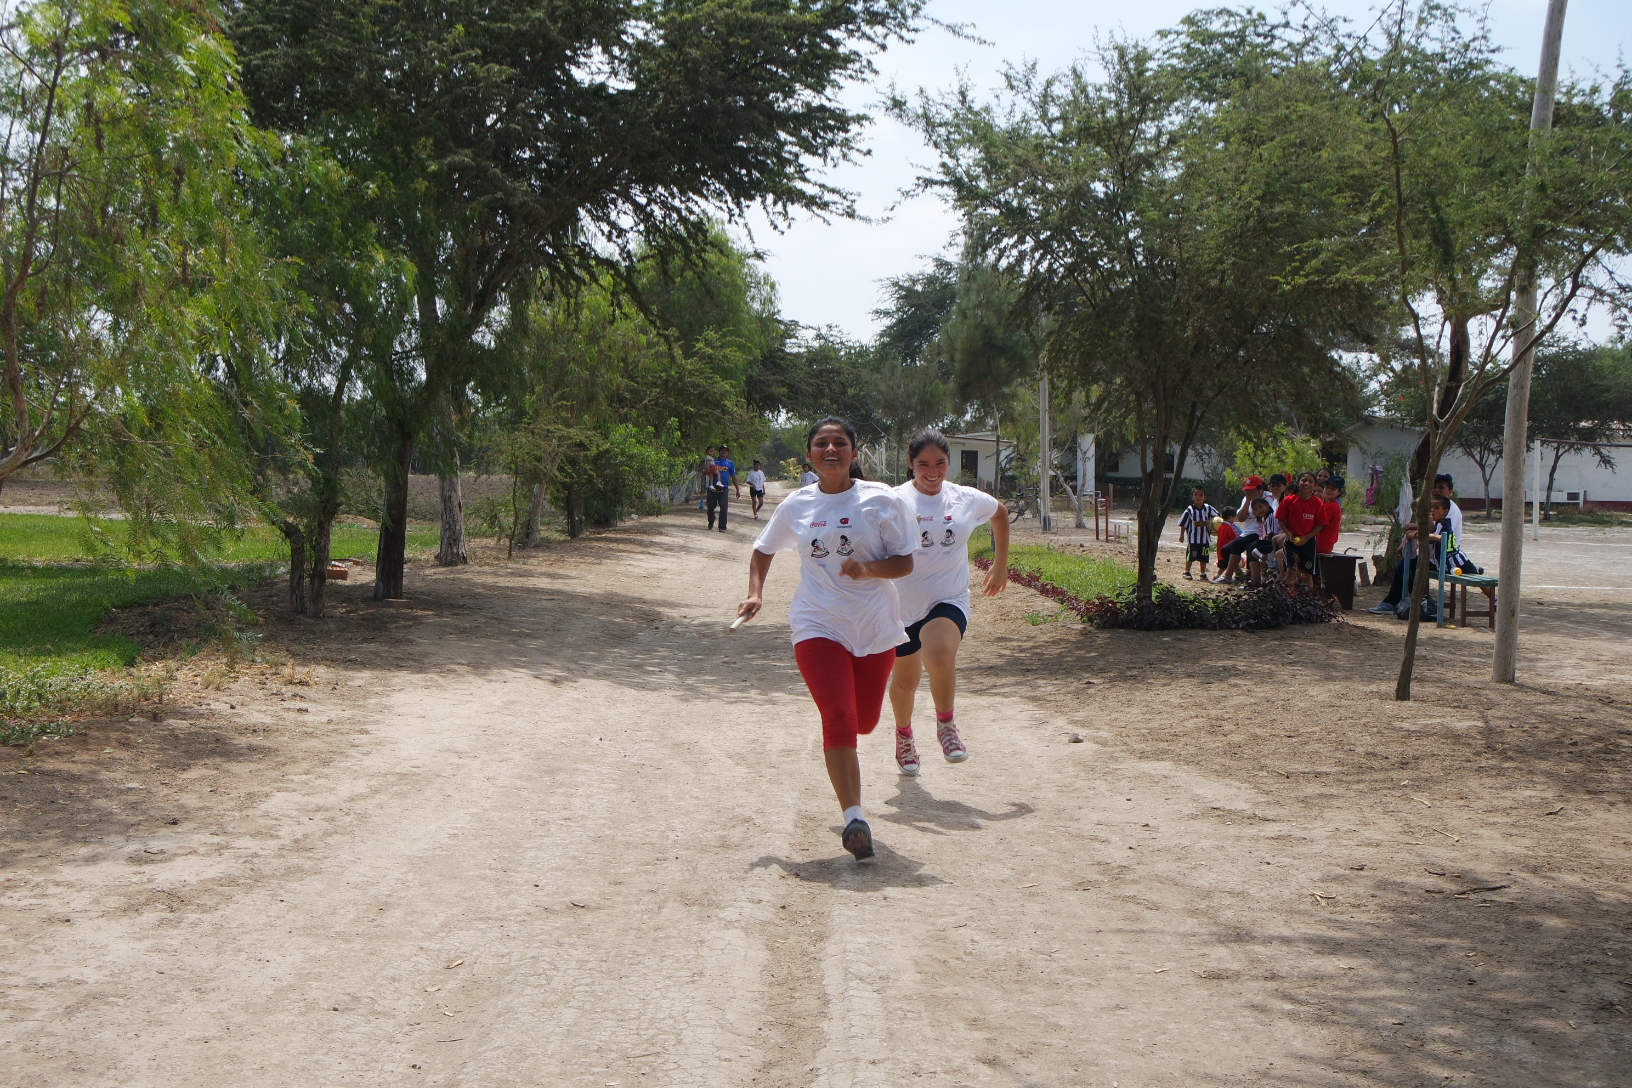
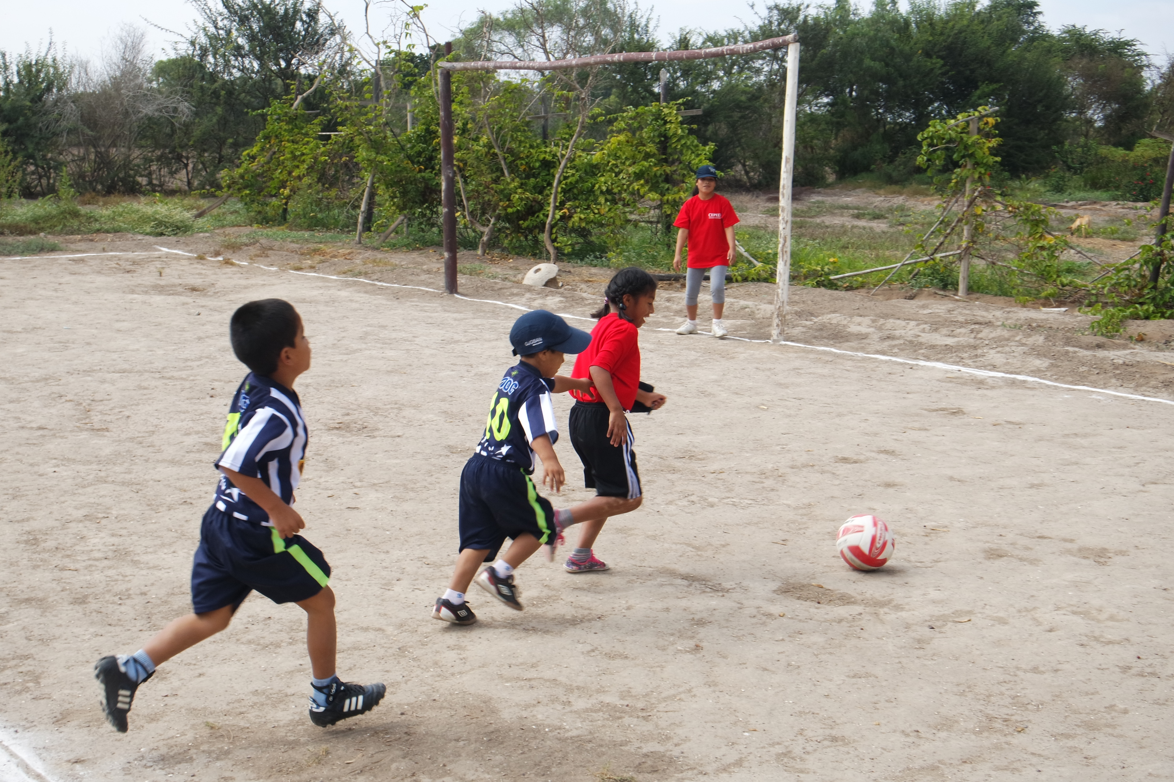

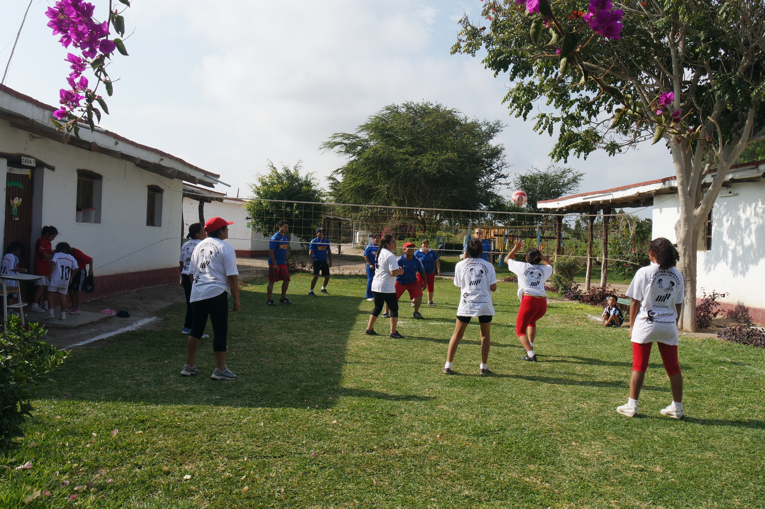

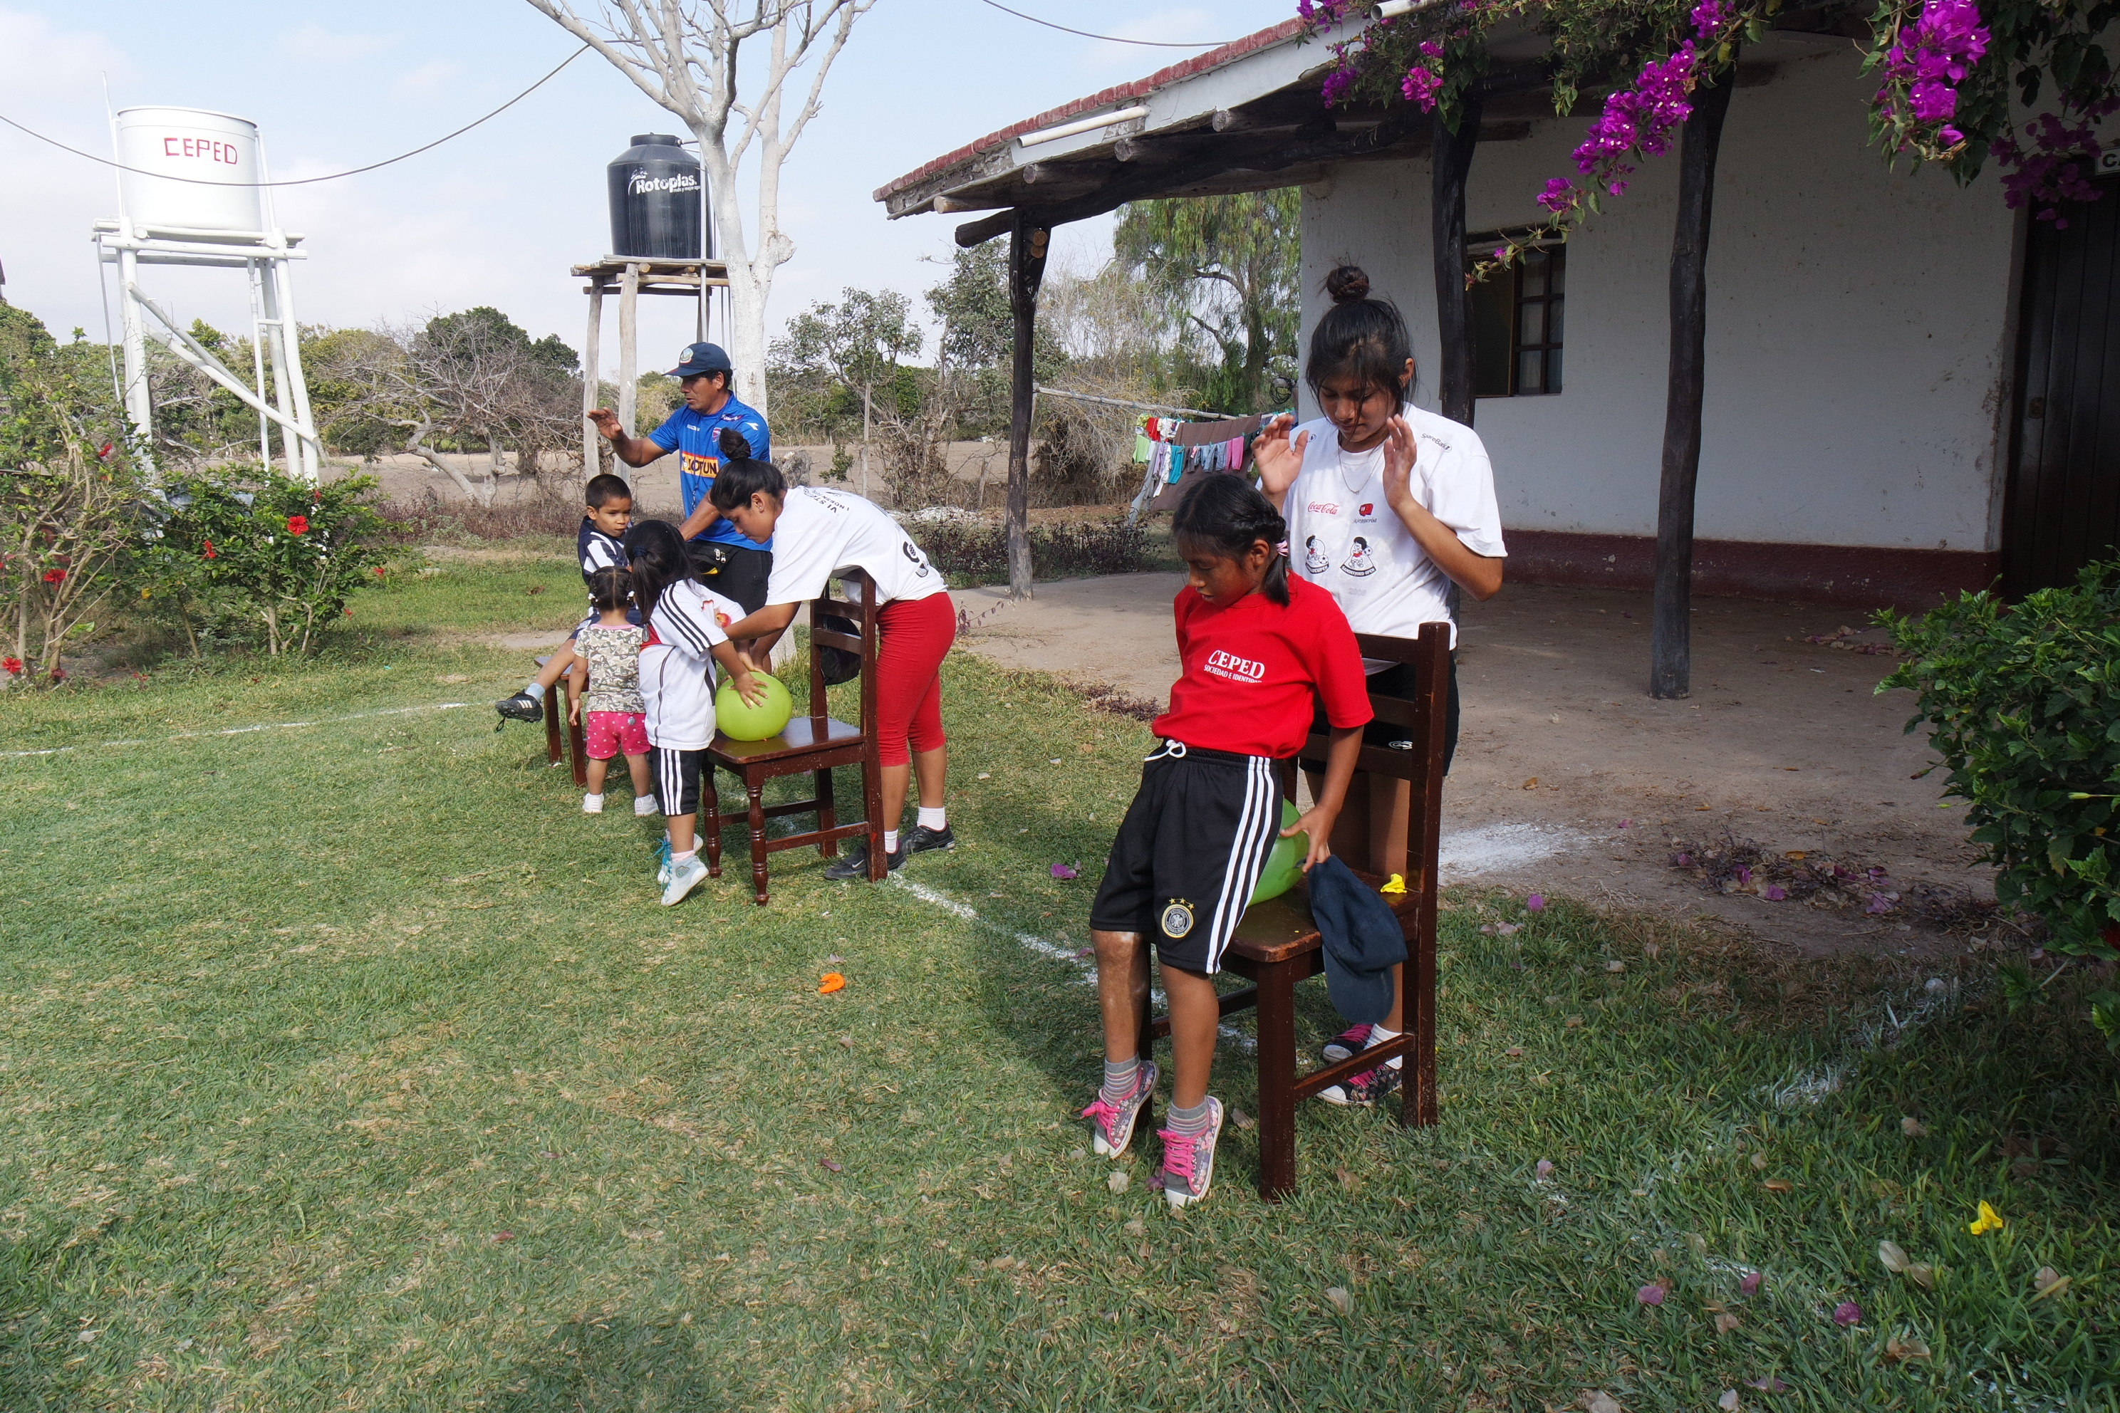

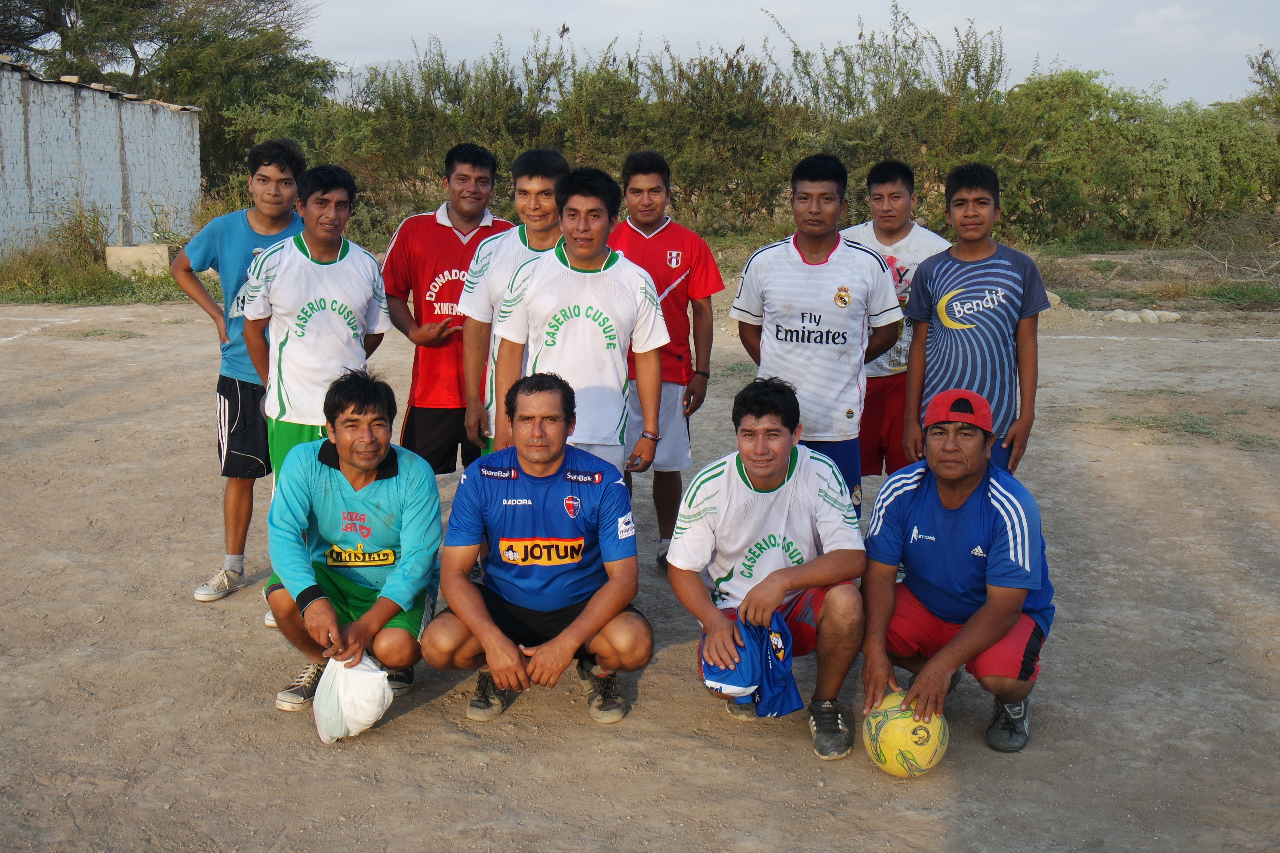

Den 12 august hadde koordinatoren vår, tante Yrma, bursdag! Yrma har jobbet på barnehjemmet siden januar 2006 og har vært her lenger enn alle barna. Selv om vi gjør så godt vi kan for å skape et hjem her er dette en arbeidsplass der ansatte kommer å går. Tante Yrma er derfor veldig viktig for barna og det var deres ønske å lage en overaskelsesfest for henne på bursdagen hennes.
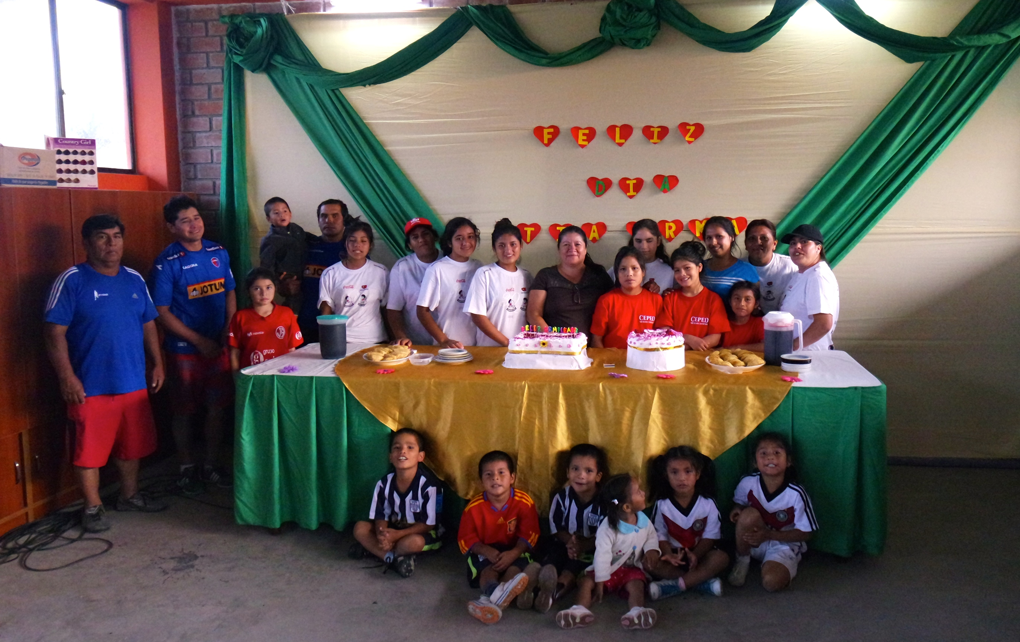

Brannøvelse!
I midten av august var det duket for årets brannøvelse. Alle tantene og tenåringene fikk øve seg på å ta ned, åpne og håndtere apparatene. Det er viktig med en oppfriskning i kunnskapene en gang i blant!

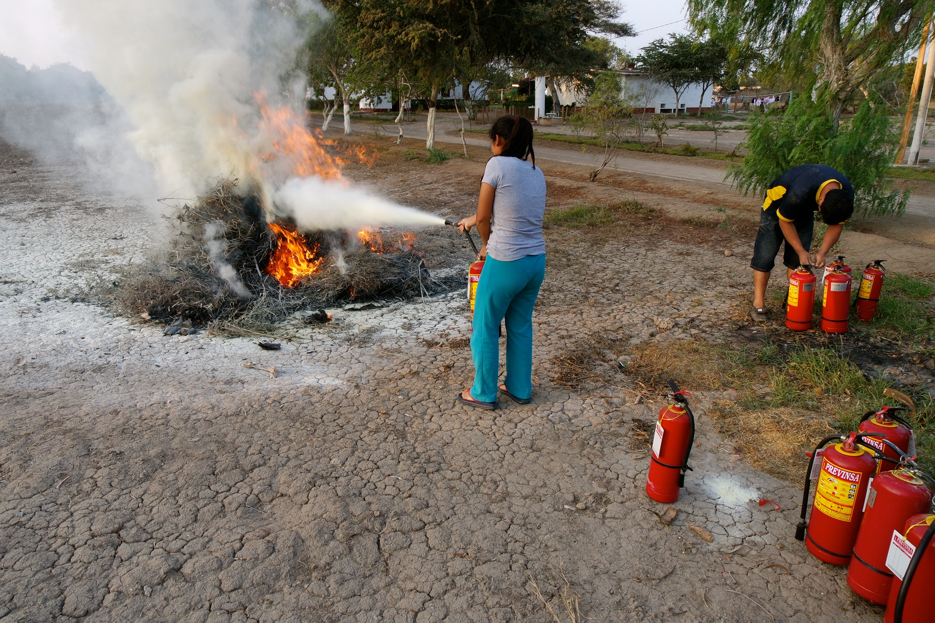
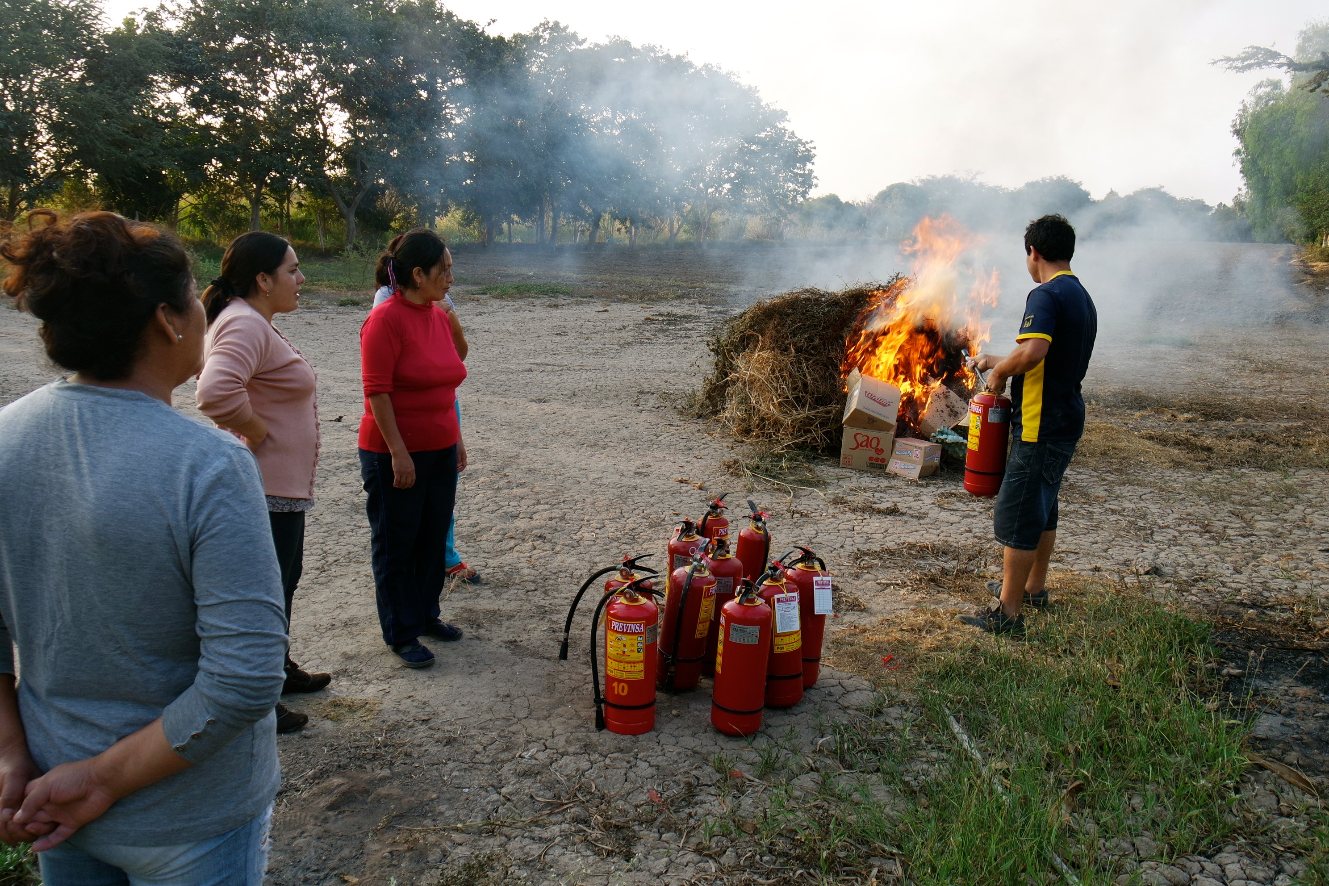

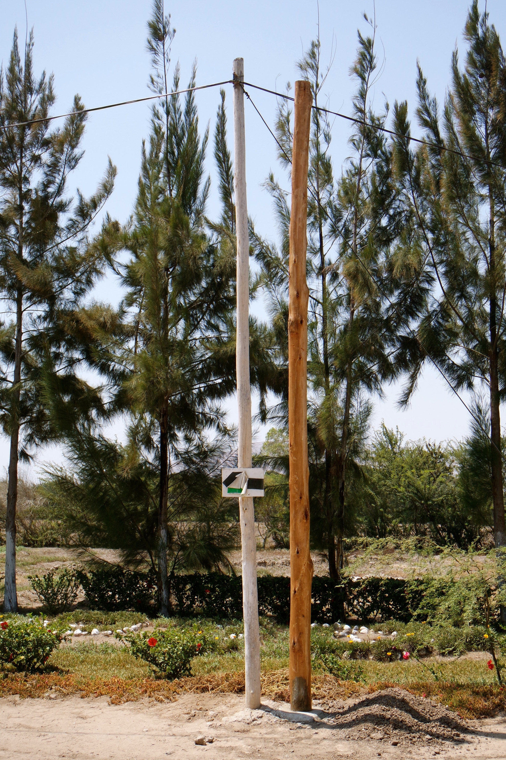
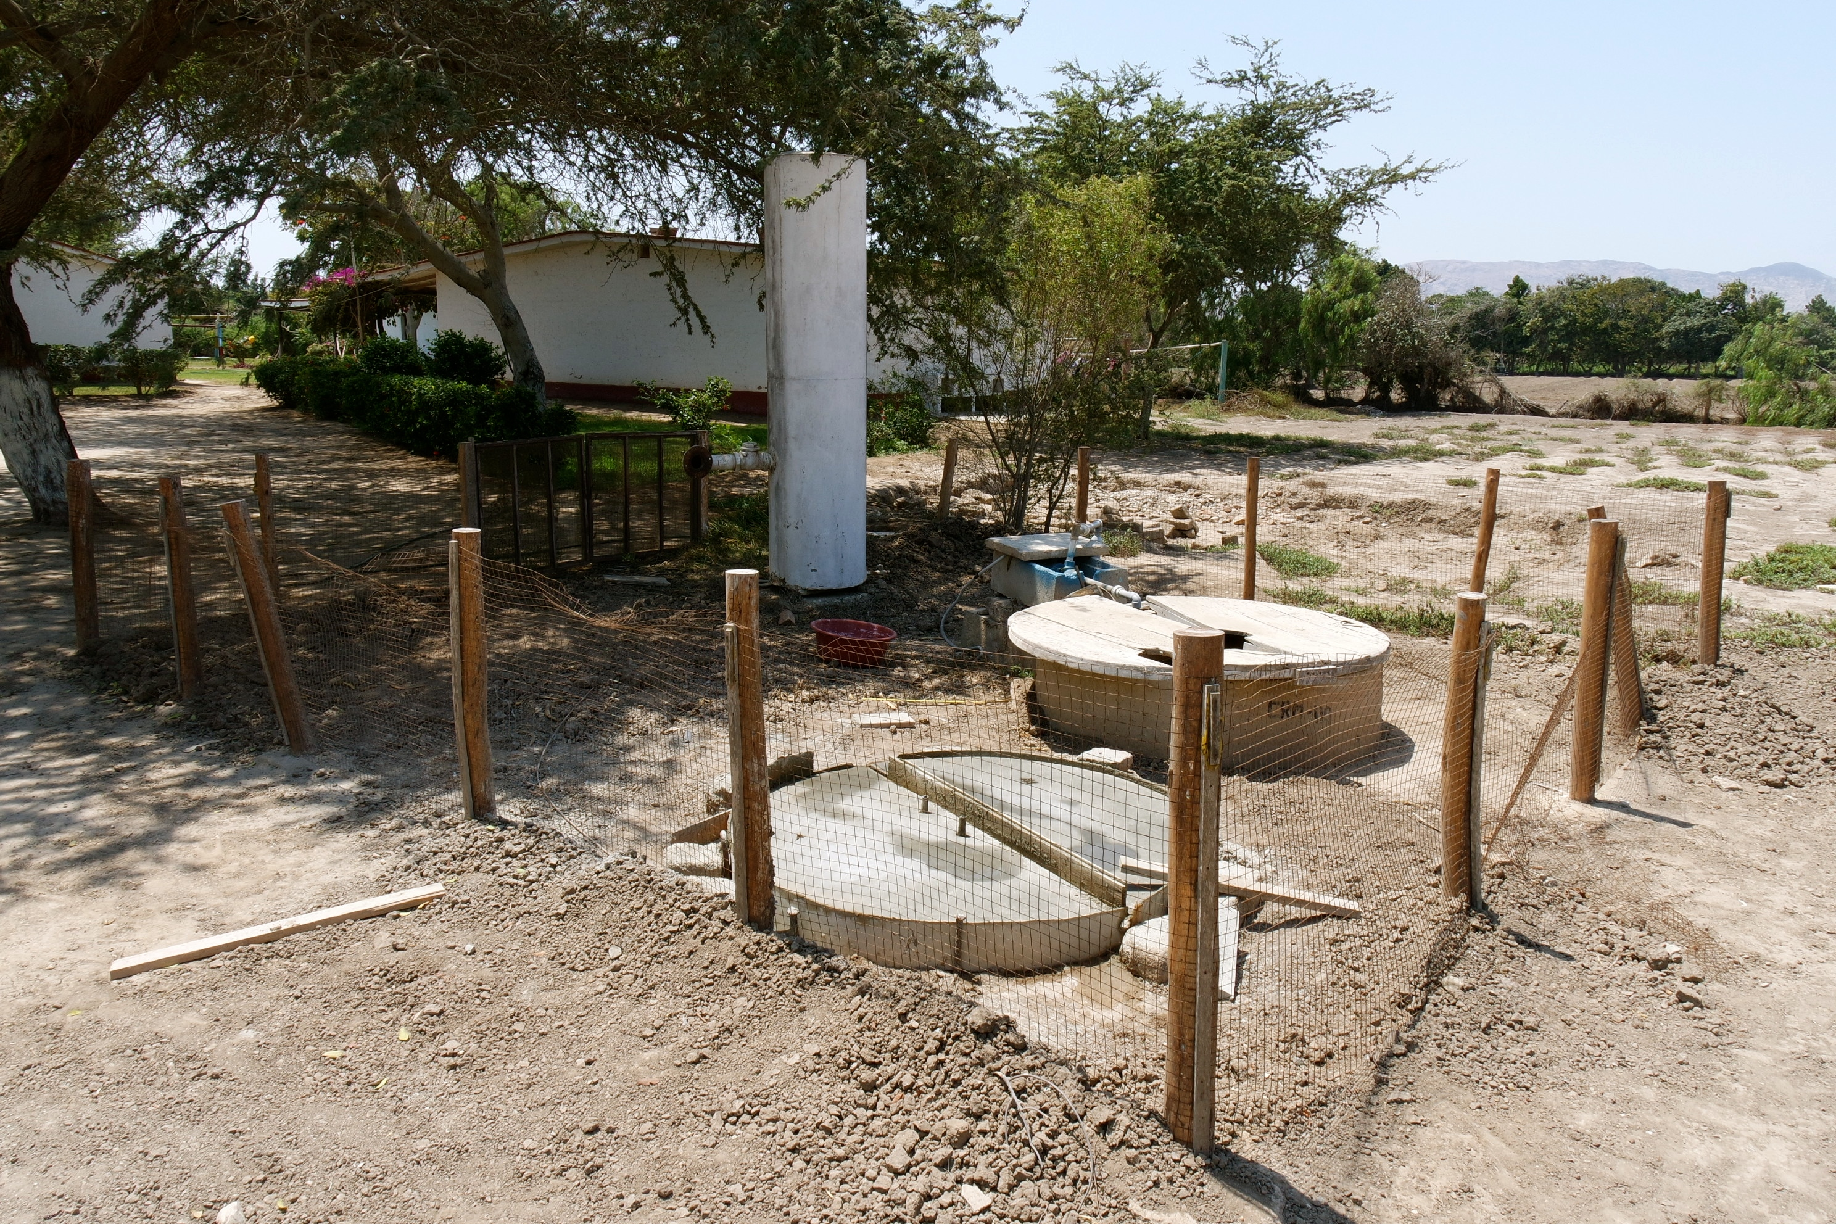
Vi fortsetter også med oppdateringer her på barnehjemmet. Samtlige stolper for strøm har blitt byttet ut da disse er spist opp innvendig av innsekter. Vi har også fått sikret den siste brønnen med nytt lokk av sement.

